**Tugas 7**

Nama :Muhammad Genio Brillian

NIM :4123009

Kelas :A

Class Kendaraan

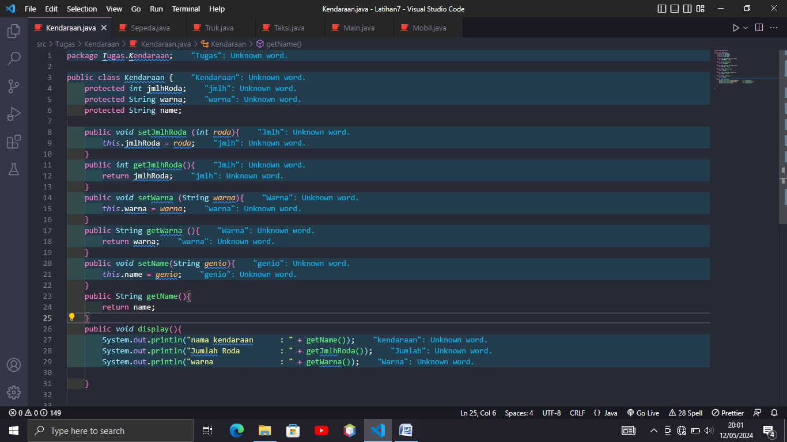

Untuk atribut menggunakan modifier tipe protected, Tipa atribut memiliki method getter dan setter masing masing yang digunakan untuk atur nilai dan menampilkan nilai, method display digunakan untuk menampilkan.

Class Mobil.java

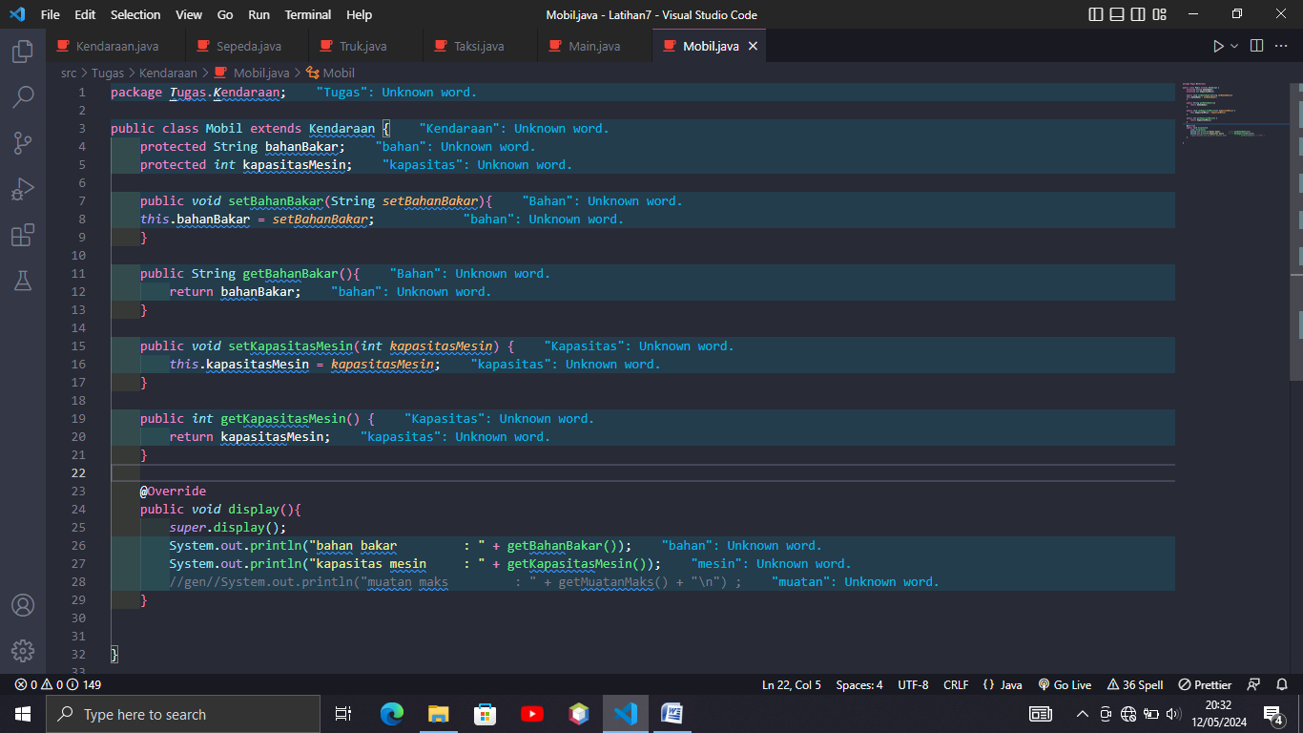

Adalah class turunana dari class Kendaraan atribut menggunakan modifier tipe protected. Tiap atribut memiliki method getter dan setter masing masing yang digunakan untuk atur nilai dan menampilkan nilai, method display digunakan untuk menampilkan yang mengoveride class induknya menggunakan kata kunci super.

Class Sepeda.java

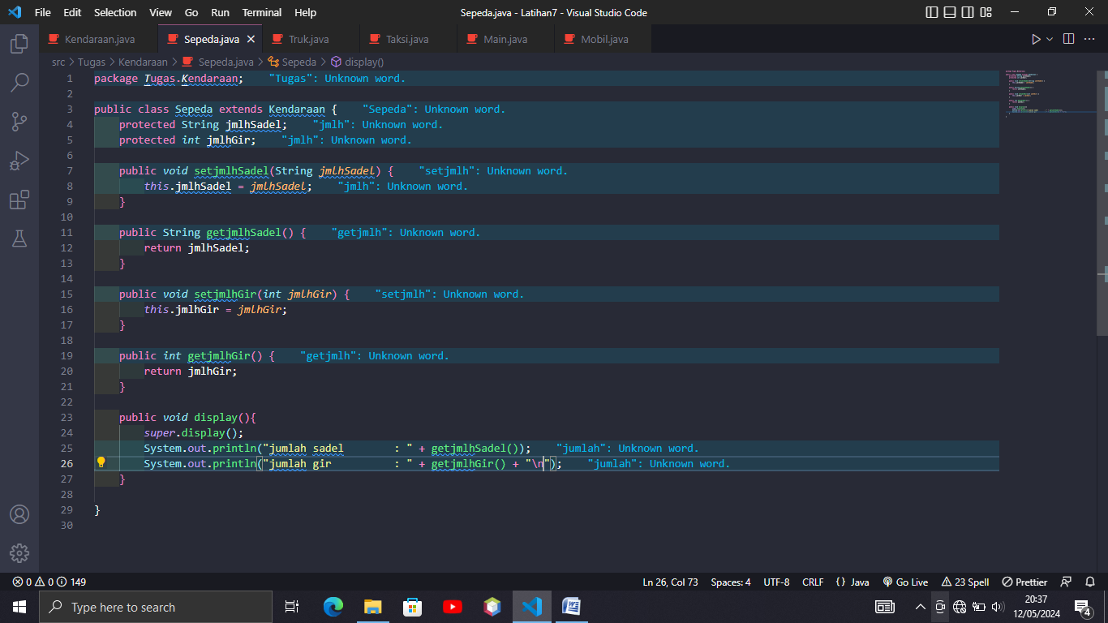

Merupakan class turunakan dari class kendaraan. Atribut menggunakan modifier tipe protected. Tiap atribut memiliki method getter dan setter masing masing yang digunakan untuk atur nilai dan menampilkan nilai, method display digunakan untuk menampilkan yang mengoveride class induknya menggunakan kata kunci super.

Class Taksi.java

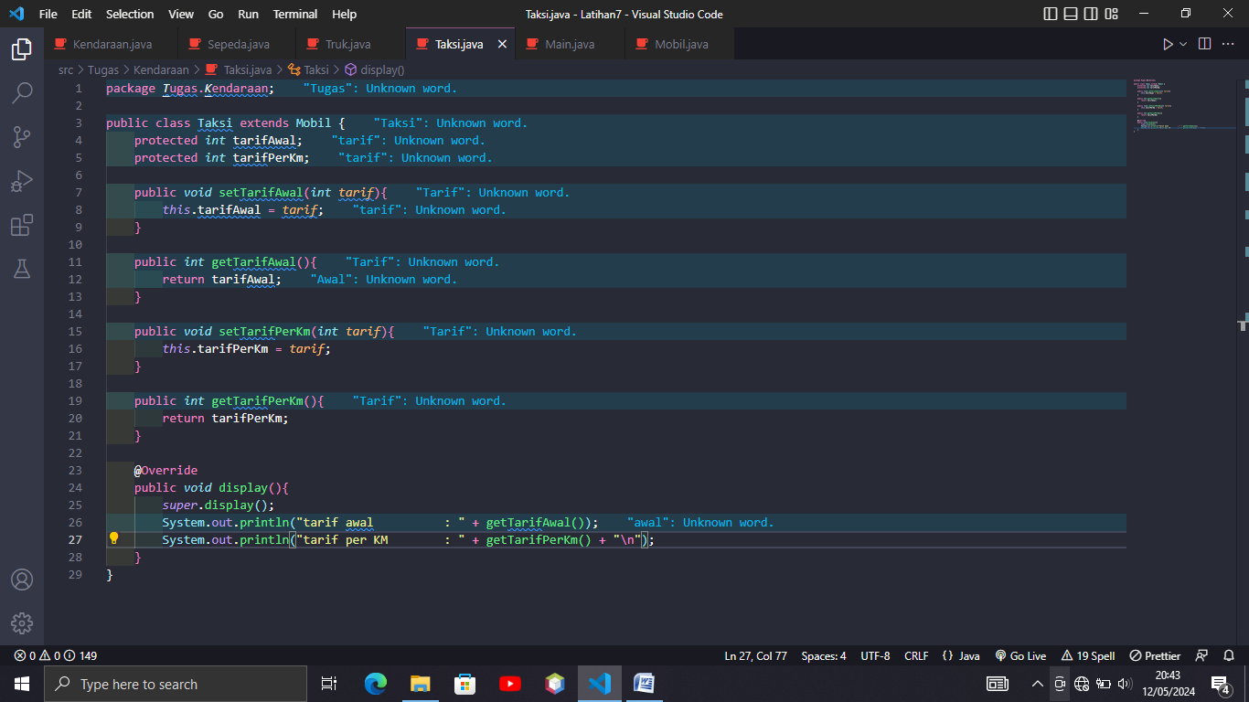

Merupakan class turunakan dari class Mobil. Atribut menggunakan modifier tipe protected. Tiap atribut memiliki method getter dan setter masing masing yang digunakan untuk atur nilai dan menampilkan nilai, method display digunakan untuk menampilkan yang mengoveride class induknya yaitu class Mobil menggunakan kata kunci super.

Class Truk.java

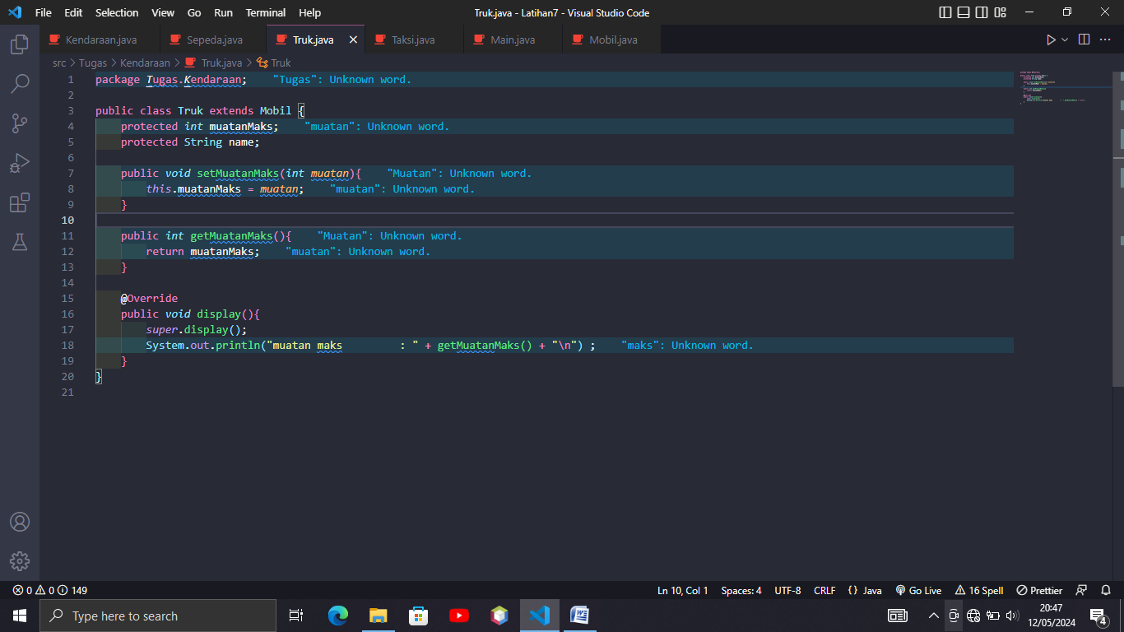

Merupakan class turunakan dari class Mobil. Atribut menggunakan modifier tipe protected. Tiap atribut memiliki method getter dan setter masing masing yang digunakan untuk atur nilai dan menampilkan nilai, method display digunakan untuk menampilkan yang mengoveride class induknya yaitu class Mobil menggunakan kata kunci super.

Class Main.java

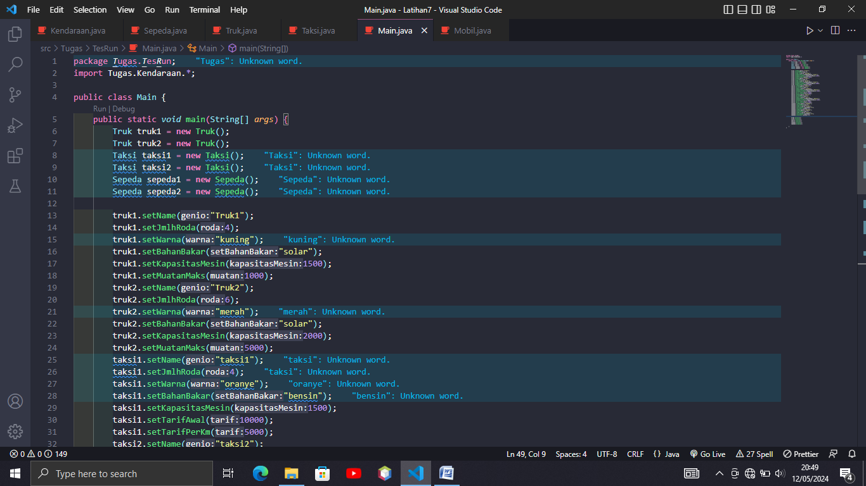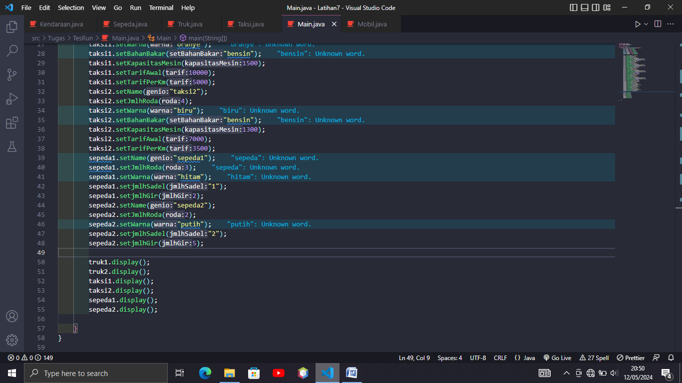

Mengimport seluruh class yg telah dibuat, kemudian membuat class dari class truk,taksi,sepeda.

Memangil method setter dari masing masing class untuk mengisi value tiap atribut, kemudian memanggil method display untuk memunculkan hasil yang telah terhubung di masing masing class agar lebih efisien.

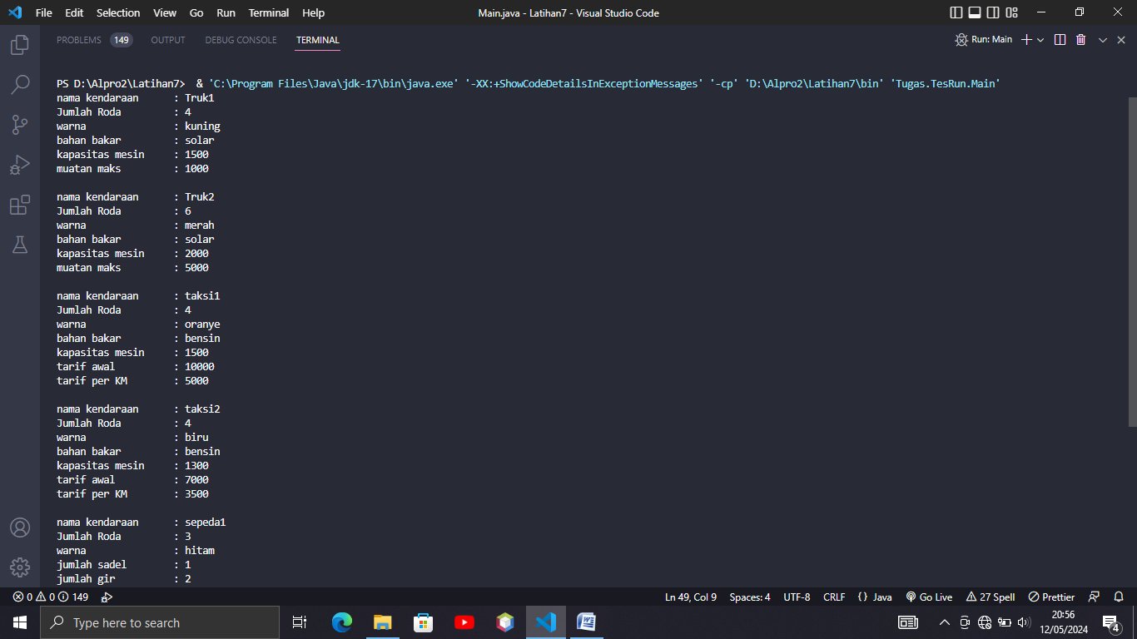

Hasil setelah file diRun,akan menampilkan data